Приложение №1

к постановлению администрации

муниципального образования

Заокский район

Границы незастроенной территории, подлежащей комплексному развитию

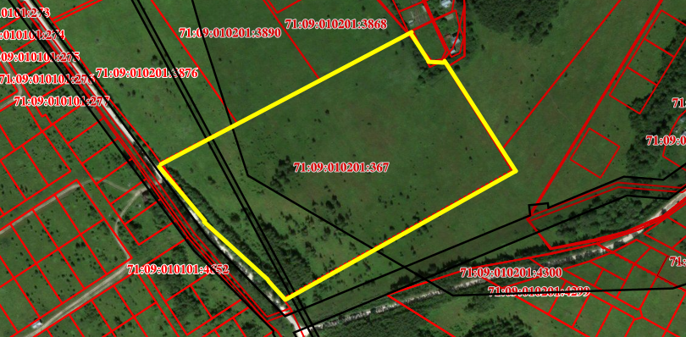

71:09:010201:367 – кадастровый номер земельного участка, в границах которого расположена незастроенная территория, подлежащая комплексному развитию

Описание границ земельного участка:

|  |  |  |
| --- | --- | --- |
| Обозначение (номер) характерной точки | Перечень координат характерных точек в системе координат,  используемой для ведения Единого государственного реестра недвижимости | |
| X | Y |
| 71:09:010201:367 (MSK_71_1_Tula) | | |
| 1 | 810687,3 | 244876,69 |
| 2 | 810703,25 | 244864,55 |
| 3 | 810738,25 | 244838,85 |
| 4 | 810755,96 | 244826,24 |
| 5 | 810757,44 | 244825,2 |
| 6 | 810903,85 | 245105,14 |
| 7 | 810889,08 | 245118,52 |
| 8 | 810867,36 | 245128,5 |
| 9 | 810874,39 | 245143,78 |
| 10 | 810748,4 | 245223,37 |
| 11 | 810604,54 | 244963,22 |
| 12 | 810629,48 | 244944,06 |
| 13 | 810687,3 | 244876,69 |